**ANALISA APLIKASI KASIR**

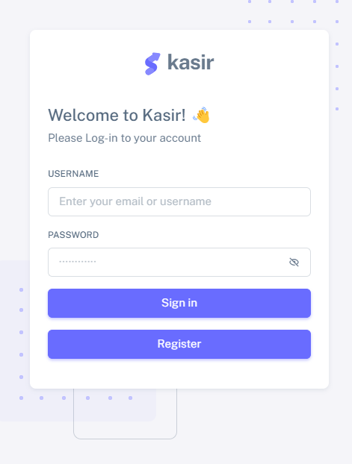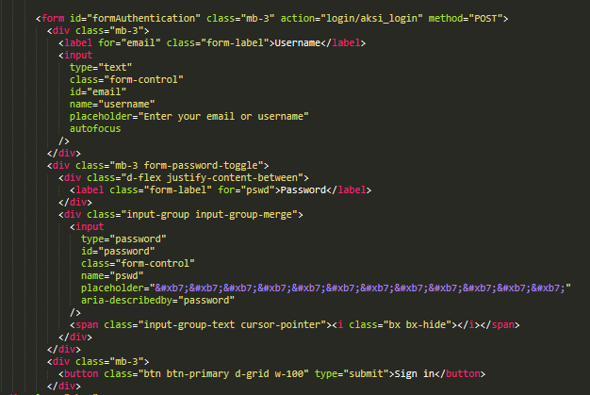

1. **Halaman Login**

Halaman Login adalah tempat awal yang dikunjungi saat memulai aplikasi. Halaman ini akan mengambil username dan password sebagai data diri dan level sebagai penentu peran, semua itu diambil pada database.

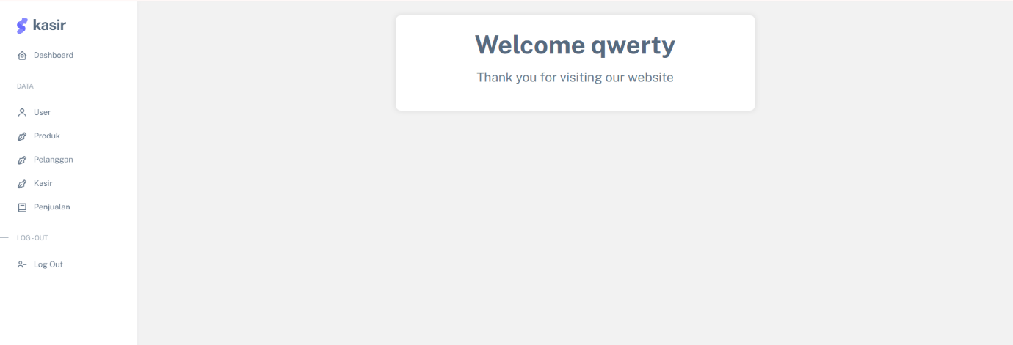

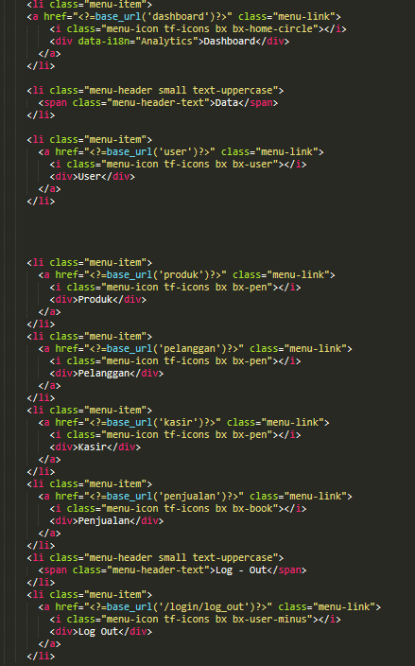

1. **Menu**

Menu merupakan halaman yang akan diakses Ketika sudah berhasil melakukan login. Pada halaman ini, kita dapat mengakses menu-menu lainnya yang terletak disebelah kiri.

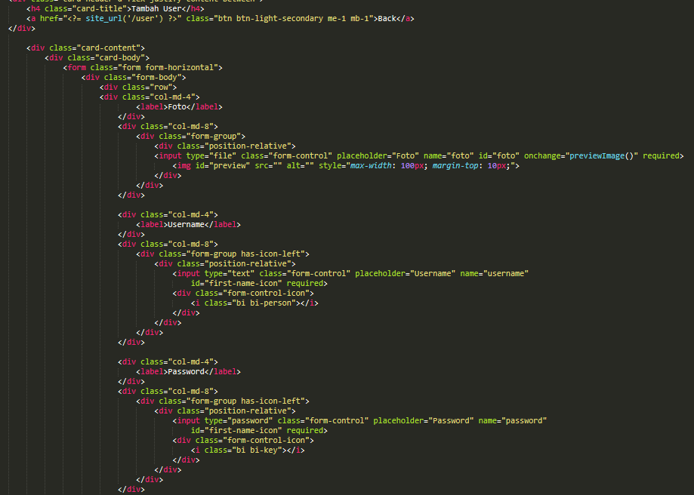

1. **Daftar Akun**

Terdapat 3 peran yang ada pada aplikasi kasir yaitu admin, petugas, dan pelanggan. Admin dan Petugas dapat diakses pada menu User, sedangkan pelanggan diakses pada menu Pelanggan



1. **Barang**

Pada kasir terdapat sebuah menu yang dapat memengaruhi barang yaitu menu Produk. Menu ini digunakan untuk menambah jenis barang yang dijual pada menu Kasir, ini juga menambah kuantitas atau banyaknya barang yang telah diinput ke Produk.

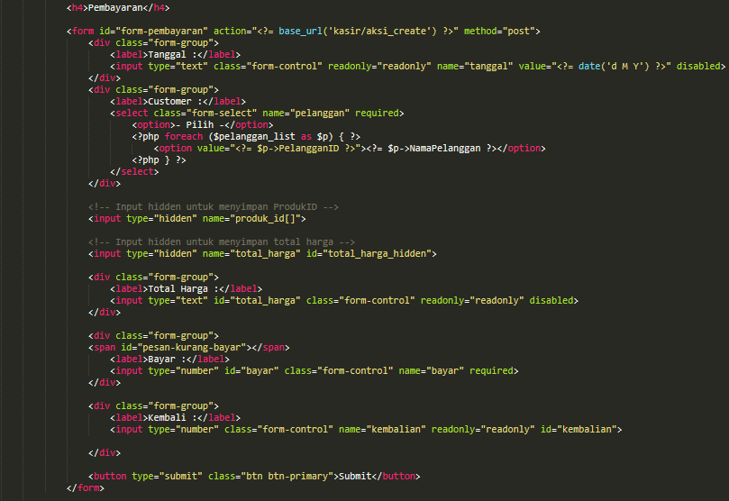

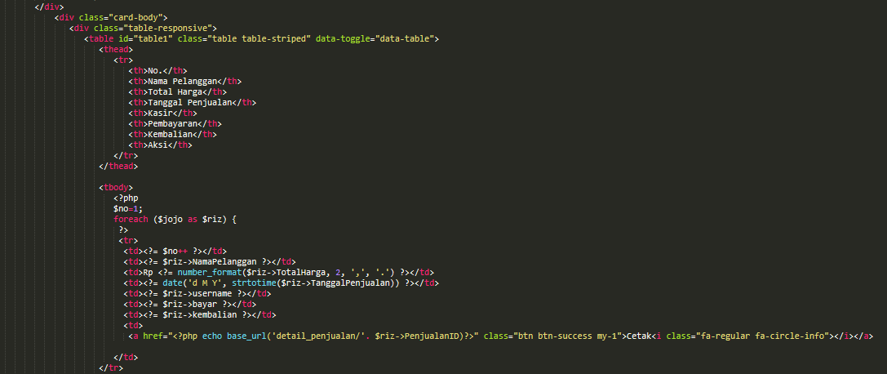

1. **Transaksi**

Transaksi juga dapat diakses oleh 2 menu yaitu menu Daftar Transaksi dan menu Kasir Pengeluaran. Kasir Pengeluaran berfungsi sebagai kasir pada umumnya yaitu menambah barang yang akan dibeli. Sedangkan Daftar Transaksi berguna untuk melihat apa saja yang sudah dibeli.

1. **Tools**
2. Tambah :



Home.php :

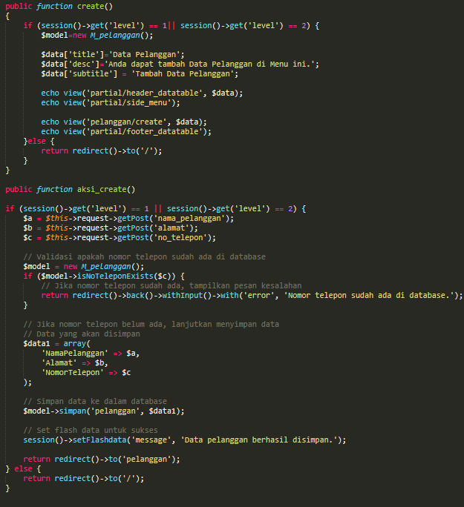

View.php :

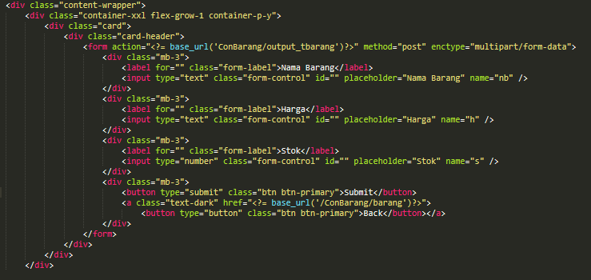

1. Edit :



Home.php :

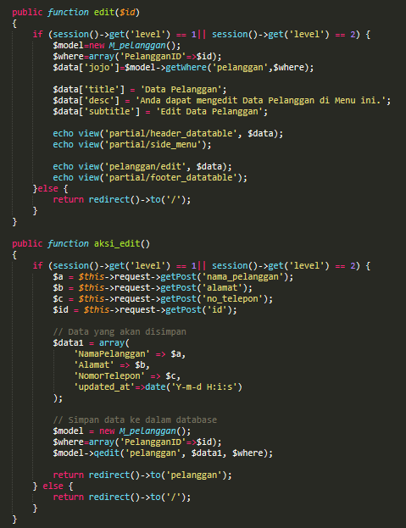

View.php :

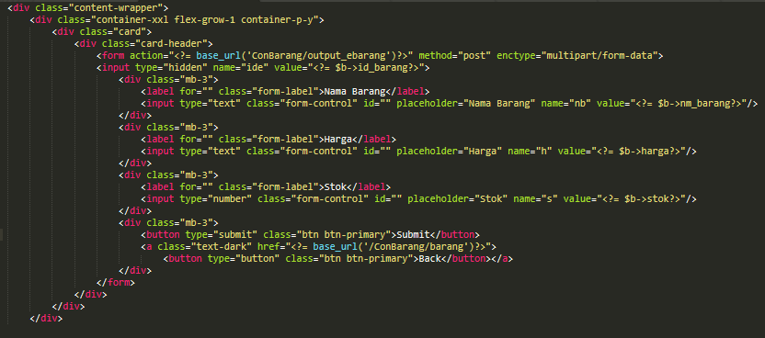

1. Hapus :



Home.php :

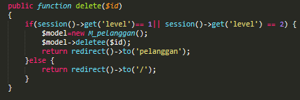

View.php :

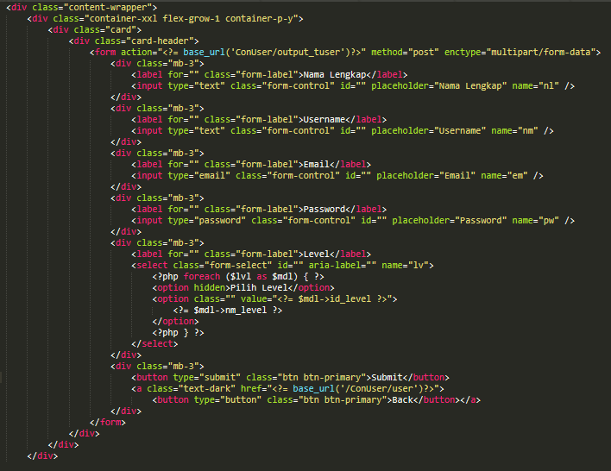

1. Reset Password :



Home.php :

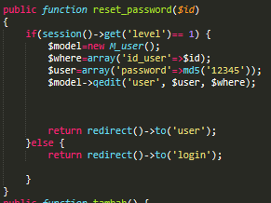

View.php :

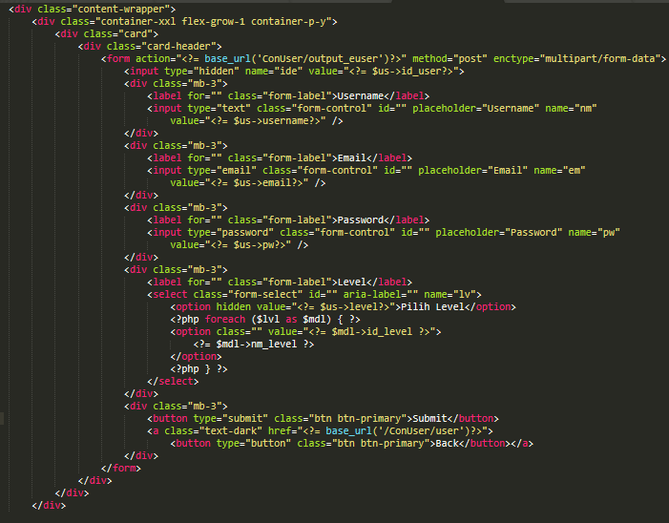

1. **Cara menambahkan barang**

Buka menu Produk dan kemudian klik tombol “Tambah”



Kemudian akan muncul halaman seperti ini :

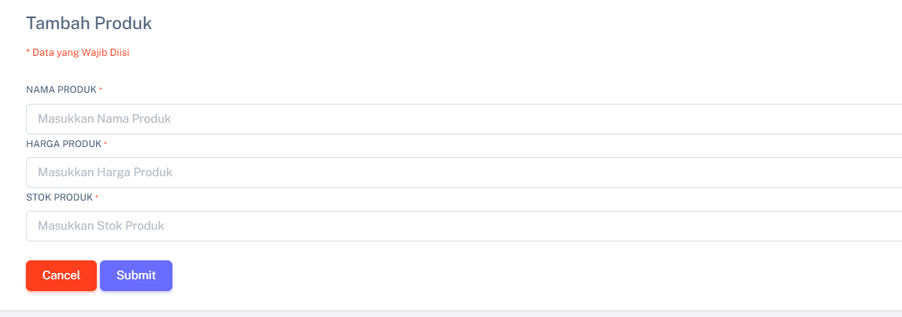

Isi sesuai dengan apa yang dibutuhkan, kemudian klik tombol “Submit”. Setelah itu Kembali ke menu Produk dan klik tombol “Tambah”



Kemudian akan muncul halaman seperti ini

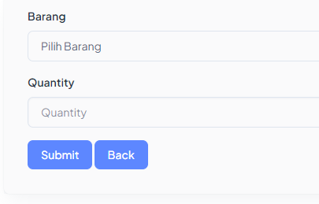

Isi sesuai dengan apa yang dibutuhkan, kemudian klik tombol “Submit”.